Вариант для девочек
Фамилия, имя ______________________________________
Школа_________________________ Класс______________

Задание 1.
Прочитай текст.
Найди в тексте предложение, которое отвечает на вопрос: «Почему Валя не читала летом книг?»
Выпиши первое слово этого предложения____________________________

Задание 2.
Спиши девятое предложение.
__________________________________________________________________________________________________________________________________________________________________________________________________________________________________

Задание 3.
Подчеркни грамматическую основу этого предложения.
Укажи, какими частями речи являются главные члены предложения.

Задание 4.
Найди в тексте по одному примеру на каждую из орфограмм, указанных в таблице.
Впиши их в таблицу. Орфограммы подчеркни.
Название орфограммы | Пример слова
Проверяемые безударные гласные в корне слова
Парные звонкие и глухие согласные в корне слова

Задание 5.
Найди в тексте предложение, которое соответствует схеме. Выпиши его.

___________  ___________ |  |  | __________

____________________________________________________________________________________________________________________________________
Укажи самый удобный способ поиска нужного предложения.
Запиши его________________________________________________________
__________________________________________________________________

Задание 6.
Валя сообщает, что в саду собрали 376 килограмм вишни.
Запиши количество сотен, десятков и единиц в каждом разряде этого числа.
Ответ:_______сот., _____дес., ____ед.
Запиши сколько всего единиц, десятков, сотен в этом числе.
Ответ: всего____единиц, всего____десятков, всего____сотен.

Задание 7*.
Масса ящика с абрикосами составляет 7 килограмм 500 грамм. Масса какого из предложенных предметов, ближе всего к массе ящика с морковью. Отметь его знаком «V».
а) школьный ранец
б) восьмикилограммовая гиря;
в) трёхлитровая банка с компотом;
г) мобильный телефон;
д) пакет молока;
е) нет правильного решения.
Задание 8*.
Валя дойдёт до почты за 90 минут. Какой путь преодолеет Валя за один час, если почта находится на расстоянии трех километров от дома Вали?
Реши задачу. Запиши ответ.
_______________________________________________________________
_______________________________________________________________
_______________________________________________________________
Ответ: _________ преодолеет Валя за один час.

Задание 9
Можно ли Валю назвать хорошей ученицей?
Докажи.
__________________________________________________________________________________________________________________________________________________________________________________________________

Задание 10
Продолжи фразу. Напиши.
Дети читают, ____________________________________________________.
А) чтобы отдохнуть от работы
Б) потому, что заставляют родители или учитель
В) чтобы узнать что-то новое
Д) другое

Задание 11
Рассмотри схему и условные обозначения к ней.
Используя текст, обозначь на схеме цифрой 1 дачу, в которой жила Валя с тётей, цифрой 2 – почту. Покажи с помощью стрелок кратчайший путь движения от дома до почты.
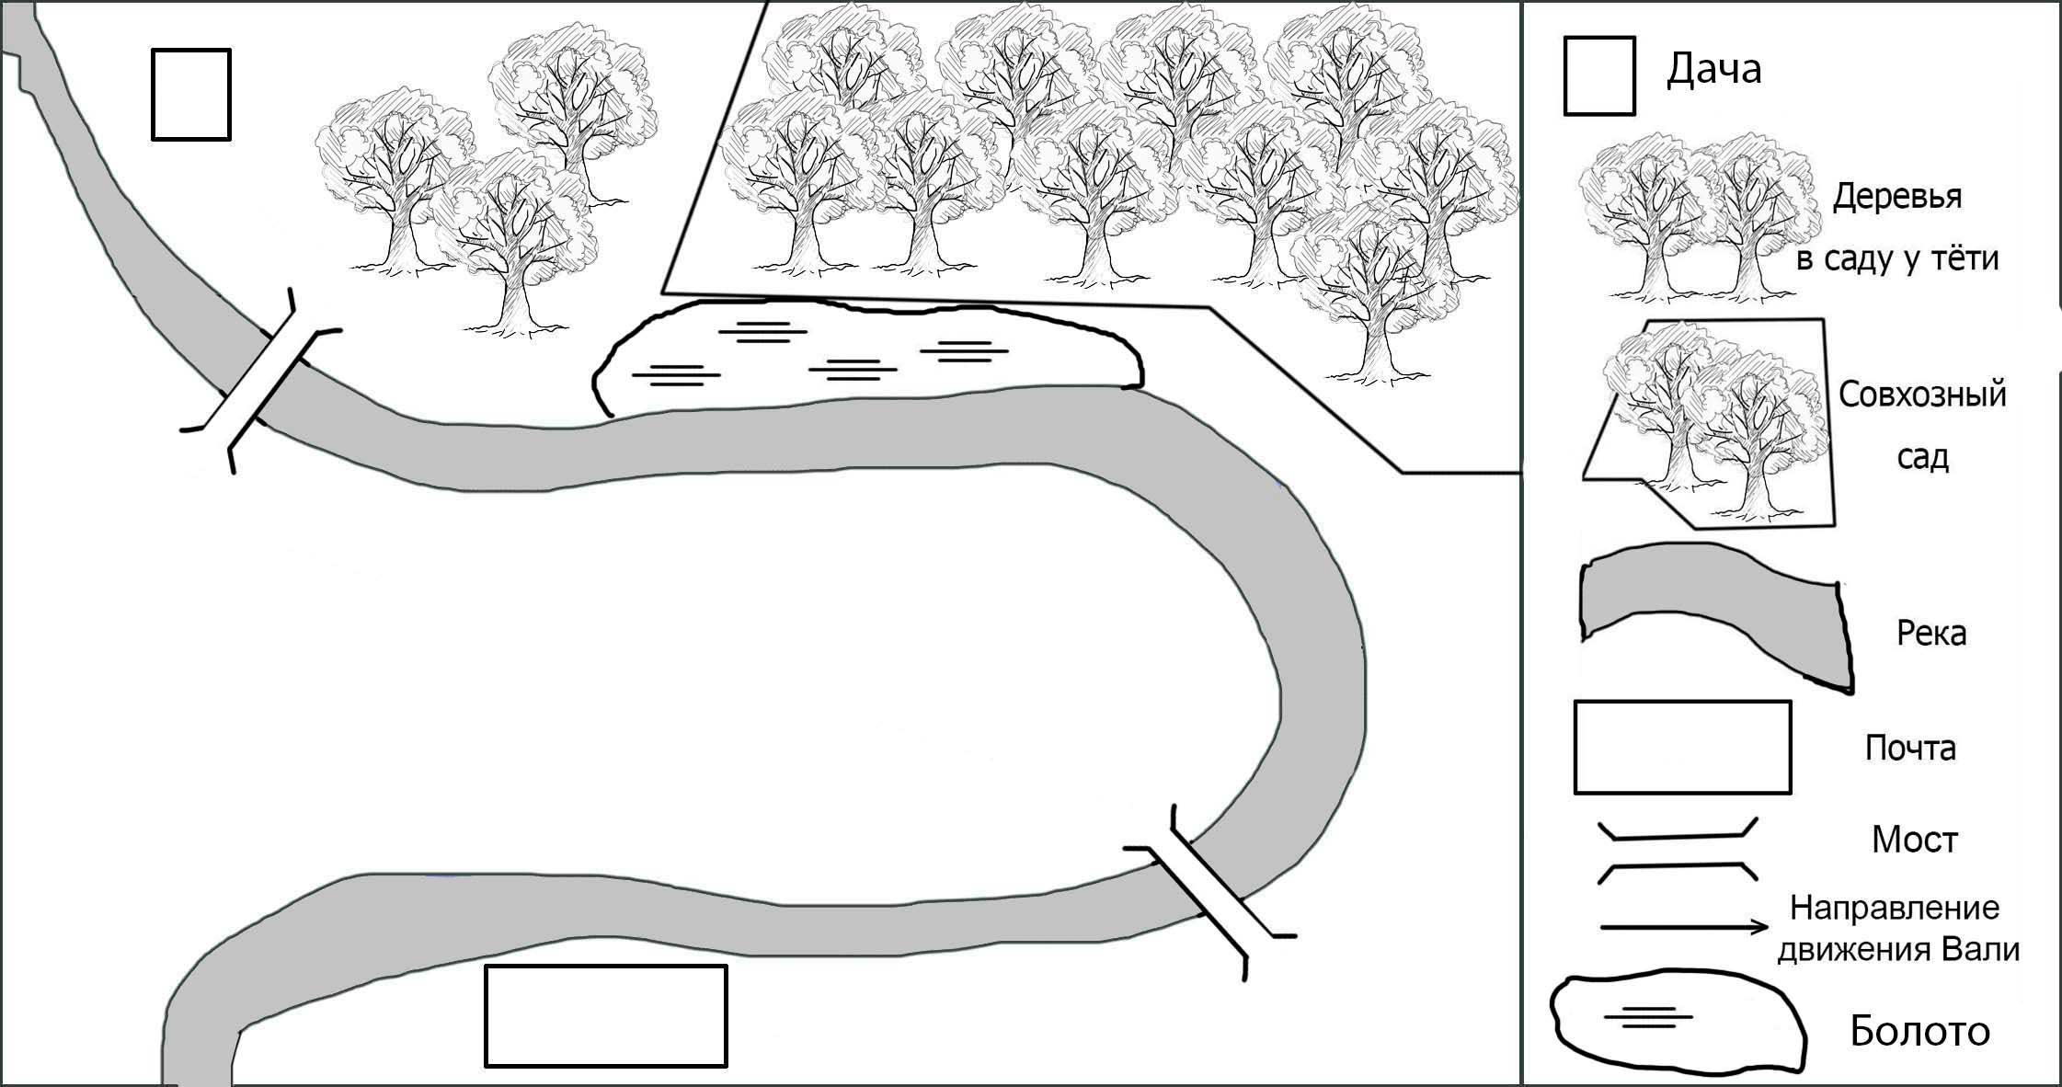

Задание 12
Придумай задачу об урожае ягод, которая решается в два действия. Условие:______________________________________________________________________________________________________________________________________________________________________________________________
_______________________________________________________________
________________________________________________________________
Вопрос: ________________________________________________________
________________________________________________________________
Реши задачу. Запиши ответ.
Решение:______________________________________________________
______________________________________________________________
Ответ: ________________________________________________________

Задание 13.
Оцени свою задачу. Выберите ответ.
Это задача об урожае ягод? | Да. Нет.
Сколько в ней действий? | Нет действий. Одно. Два. Три.
Имеет ли она решение? | Да. Нет.
Нужно ли что-то изменить в условии задачи? | Да. Нет.
Нужно ли изменить вопрос задачи? | Да. Нет.
Если нашёл у себя ошибку, исправь её.
Запиши окончательный вариант правильно.

Условие:_______________________________________________________
_______________________________________________________________
________________________________________________________________
Вопрос: _______________________________________________________
_______________________________________________________________
Решение:
_________________________________________________________________
_______________________________________________________________
Ответ: ________________________________________________________
Сделай вывод.
Задание №12 было выполнено:
правильно
неправильно

